**QUYOSH PANELLARIDA KENG QO'LLANILADIGAN ZAMONAVIY FOTOELEKTRIK HUJAYRALAR YOKI FOTOVOLTAIK (PV) XUJAYRALARNING NUQSONLARI VA ULARNI BARTARAF ETISHNING FIZIK USULLARI**

***Eshboyev Ilhom Ikrom o‘g‘li***

*Toshkent davlat texnika universiteti Olmaliq filiali, assistant*

**Annotatsiya:** Ushbu tezisda zamonaviy fotoelektrik yoki fotovoltaik (PV) hujayralarning nuqsonlari va ularni fizik usullar yordamida bartaraf etishning muhim jihatlarini tahlil qiladi. Quyosh panellarida qo‘llaniladigan PV hujayralar samaradorligini pasaytiruvchi asosiy muammolar — mikro yoriqlar, potentsialli oksidlanish degradatsiyasi (PID), yorug'lik ta'sirida degradatsiya (LID), issiq nuqtalar, delaminatsiya va korroziya kabi nuqsonlar keltirilgan. Har bir nuqsonning kelib chiqish sabablari va ularni aniqlash hamda bartaraf etish uchun qo‘llaniladigan fizik usullar, jumladan, ultratovush tahlili, infratovush kamerasi yordamida monitoring, maxsus materiallar va himoya qoplamalari kabi yechimlar muhokama qilingan. Maqolada zamonaviy PV hujayralarni takomillashtirish bo'yicha amaliy tavsiyalar beriladi va kelajakda yanada samarali quyosh panellari yaratish bo‘yicha ilmiy tadqiqotlarga e’tibor qaratiladi.

**Kalit so‘zlar:** Fotovoltik xujayralar; oksidlanish degradatsiyasi; delaminatsiya va korroziya;

DEFECTS IN MODERN PHOTOVOLTAIC (PV) CELLS WIDELY USED IN SOLAR PANELS AND PHYSICAL METHODS TO ELIMINATE THEM

**Introduction:** Modern photovoltaic (PV) cells, widely used in solar panels as a clean energy source, have some inherent flaws despite their global popularity. It is crucial to analyze these flaws and apply physical methods to eliminate them in order to enhance the efficiency of this technology and maximize their energy production capacity. Below, we will explore several of these flaws.

**Keywords:** Photovoltaic cells;Oxidation degradation; Delamination and Corrosion;

**Kirish:** Quyosh panellari uchun keng qo'llaniladigan zamonaviy fotoelektrik hujayralar yoki fotovoltaik (PV) hujayralar, toza energiya manbai sifatida butun dunyoda ommalashgan bo'lsa-da, ularning ba'zi nuqsonlari mavjud. Ushbu texnologiyalarning samaradorligini oshirish va ularning energiya ishlab chiqarish quvvatini maksimal darajada ishlatish uchun bu nuqsonlarni tahlil qilish va ularni bartaraf etish bo'yicha fizik usullarni qo'llash muhimdir. Quyida bir nechta nuqsonlar bilan tanishib chiqamiz.

**Fotovoltaik (Pv) xujayralarning nuqsonlari.**

• **Mikro yoriqlar *(mikrokracks)***

Mikro yoriqlar – bu silikon kristallarida paydo bo'ladigan mayda yoriqlar bo‘lib, ular ishlab chiqarish jarayonida yoki tashqi ta’sirlar, jumladan, quyosh panelining o‘rnatilishi va mexanik stresslar natijasida yuzaga keladi. Bu yoriqlar vaqt o'tishi bilan kengayib, elektr o'tkazuvchanlikka ta'sir qiladi.

**Mikro yoriqlarni aniqlash usullari**

1. **Elektrolyuminestsentsiya (EL) tasvirlash:** Bu usul infraqizil nurlanish yordamida PV hujayralardagi mikro yoriqlarni aniqlashga imkon beradi.
2. **Ultrasonik tekshiruv:** Yoriqlarni aniqlash uchun yuqori chastotali ultratovush tekshiruvi ishlatiladi.
3. **Optik tekshiruv:** Mikroskoplar yoki yuqori aniqlikdagi kameralar yordamida ko‘rinmas yoriqlarni topish mumkin.

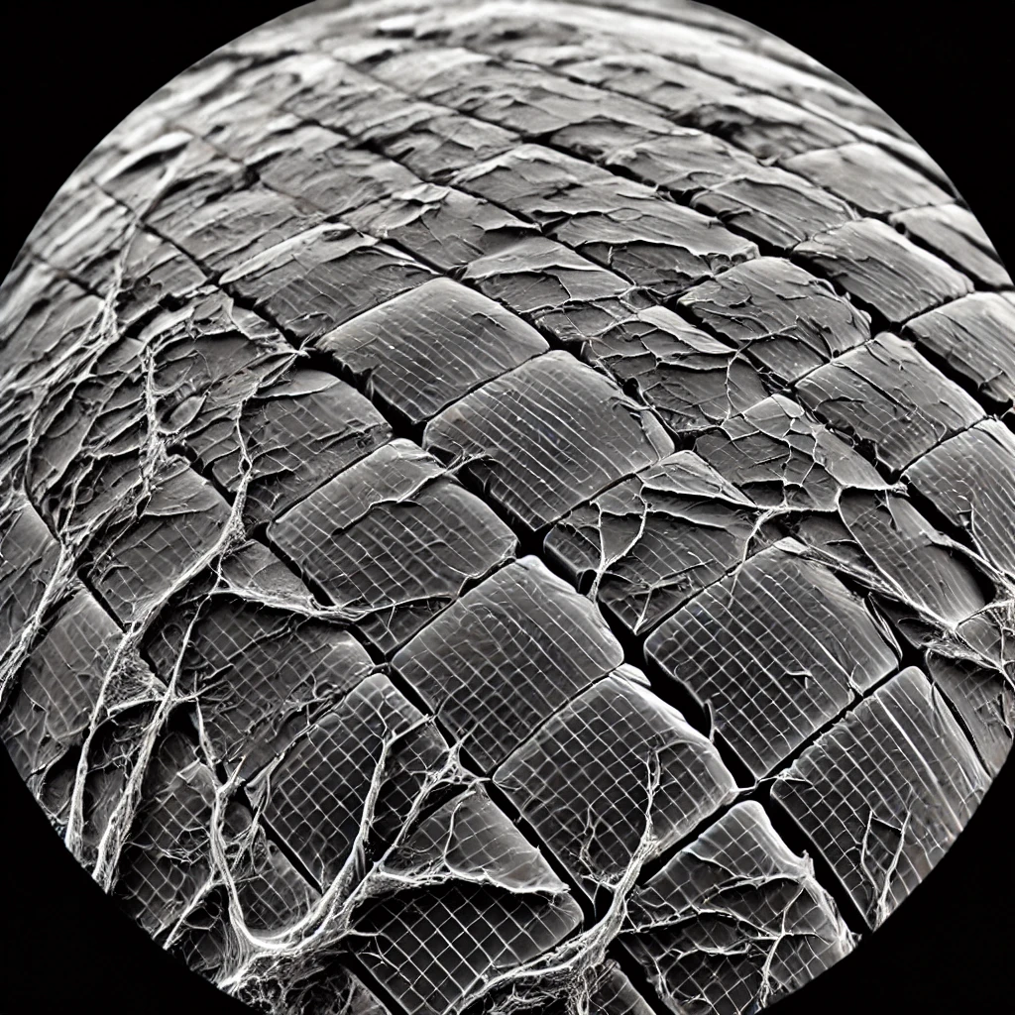

***1-rasm.*** *Fotovoltaik hujayralardagi mikro yoriqlarni elektrolyuminestsentsiya usuli yordamida olingan tasvir. Qora va oq fonda mikro yoriqlar notekis chiziqlar sifatida ko‘rinadi.*

• **Potentsialli Oksidlanish Degradatsiyasi (PID)**  
Bu nuqson PV hujayra va ularning atrofidagi ramka orasidagi kuchlanish farqi natijasida hosil bo'ladi, natijada elektr quvvatini yo‘qotish kuzatiladi. PID asosan yomon izolyatsiya yoki tuproqqa ulanmagan tizimlarda uchraydi.

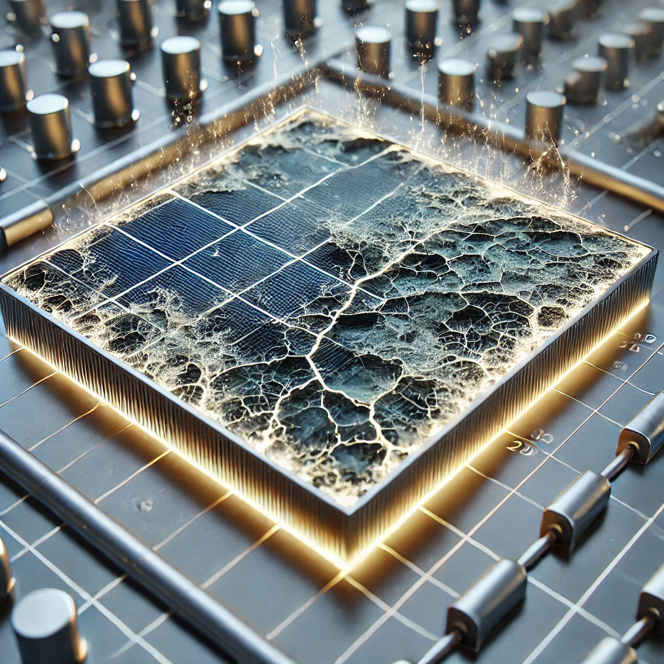

**2-rasm.** *Potentsialli Oksidlanish Degradatsiyasi (PID) holati tasviri. Unda PV hujayralarning yuzasidagi notekis, quyuqroq yoki xira joylar quvvat yo‘qotilishini ko‘rsatadi. Shuningdek, ramka va hujayralar orasidagi kuchlanish farqi va yomon izolyatsiya tufayli yuzaga kelgan elektr ta’sirlari tasvirlangan.*

• **Yorug'lik ta'sirida degradatsiya (LID)**  
LID kristalli silikon PV hujayralarida dastlabki quyosh ta'sirida hosil bo‘ladigan nuqson bo‘lib, dastlabki soatlar yoki kunlarda ishlab chiqarish samaradorligi 1-3% pasayadi.

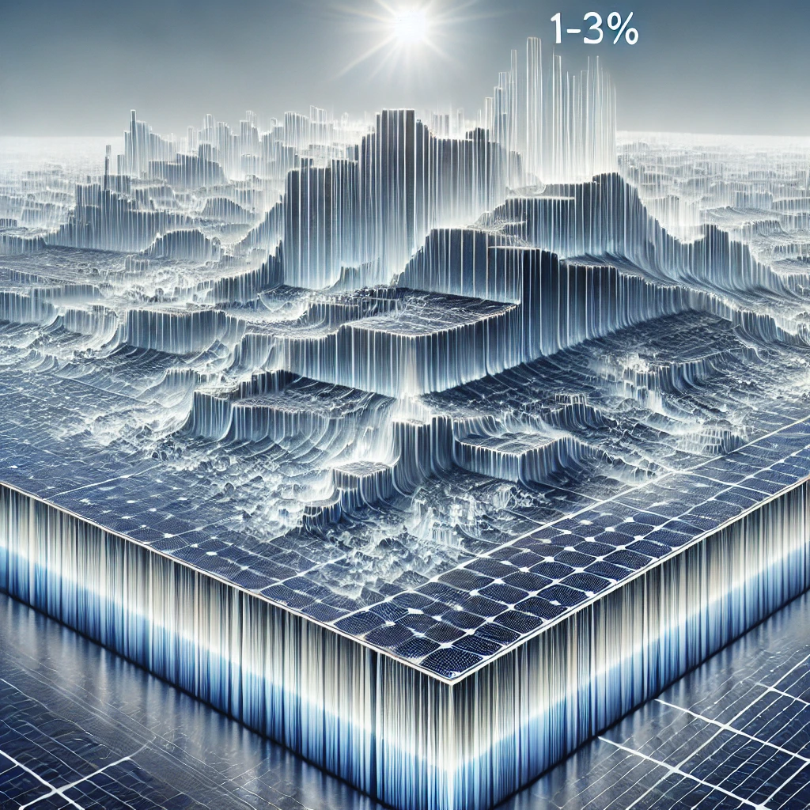

**3-rasm.** *Yorug'lik ta'sirida degradatsiya (LID) holatini tasvirlovchi rasm. Unda quyosh nurlari ostida PV hujayralarning dastlabki samaradorligi pasayishi aks ettirilgan. Panel yuzasida xira yoki kamroq yoritilgan joylar samaradorlik yo‘qotilishini ifodalaydi. Bu jarayon quyosh ta'sirining dastlabki soatlari yoki kunlarida yuz beradi.*

• **Issiq nuqtalar**  
"Issiq nuqtalar" panelning ma'lum bir qismlarida issiqlikning o'rtacha haroratdan yuqori bo'lishidir. Ular soyalar, axloqsizlik yoki hujayra nuqsonlari natijasida hosil bo'ladi. Bu esa panelning ishlash samaradorligiga ta'sir qiladi va uning yomonlashishiga olib keladi.

• **Delaminatsiya**  
Ushbu nuqson laminatsion qatlamlarning ajralishi natijasida paydo bo'ladi. Delaminatsiya namlik yoki texnologik xatolar tufayli bo‘lishi mumkin va bu jarayon nurlanish samaradorligini kamaytiradi.

• **Korroziya**  
Ayniqsa, namlik yuqori bo'lgan mintaqalarda PV hujayralarning elektr kontaktlari va bog'lovchi elementlari korroziyaga uchraydi. Bu jarayon elektr o'tkazuvchanlikni pasaytiradi.

### **Korroziyaning paydo bo‘lish sabablari**

1. **Namlikning kirib kelishi:** PV panellarning yoriqlari yoki delaminatsiya bo‘lishi natijasida ichki qismga namlik kiradi.
2. **Tuz va kimyoviy moddalarning ta’siri:** Dengiz yaqinidagi mintaqalarda havodagi tuz korroziya jarayonini tezlashtiradi.
3. **Materiallarning sifatsizligi:** Past sifatli izolyatsion material yoki himoya qoplamalari metall komponentlarni korroziyadan himoya qila olmaydi.
4. **Elektrokimyoviy reaksiyalar:** Metall yuzalar va atrof-muhit o‘rtasida elektrokimyoviy potentsial farqi bo‘lsa, korroziya sodir bo‘ladi.

### **Korroziyaning oqibatlari**

1. **Elektr o'tkazuvchanlikning pasayishi:** Metall kontaktlarning korroziyasi elektr tokini samarali o'tkazishni cheklaydi.
2. **Samaradorlikning pasayishi:** Kontaktlarning ishlashi yomonlashganida, hujayraning umumiy quvvati pasayadi.
3. **Umumiy degradatsiya:** Korroziya davom etsa, bu panellarni to‘liq ishlamay qolishiga olib keladi.

### **Oldini olish choralari**

1. **Yuqori sifatli materiallardan foydalanish:** Himoya qoplamalari korroziyaga chidamli materiallardan ishlab chiqarilishi kerak.
2. **Muhrlashni yaxshilash:** Panellarning chetlarini va qatlamlarini namlik kirib kelishidan himoya qilish.
3. **Kuzatish va texnik xizmat:** Namlik yuqori bo‘lgan hududlarda doimiy texnik tekshiruv o‘tkazish kerak.

**Nuqsonlarni bartaraf etishning fizik usullari.**

1. **Mikro yoriqlarni aniqlash va bartaraf etish**  
   PV hujayralarda mikro yoriqlarni aniqlash uchun ultratovush yoki elektroluminestsent tahlil usullari qo‘llaniladi. Aniqlangan yoriqlarni termal yoki mexanik tuzatish usullari orqali bartaraf etish imkoniyati mavjud.
2. **PID bartaraf etish**  
   Potentsialli oksidlanish degradatsiyasini oldini olish uchun PV tizimlarni yaxshi izolyatsiya qilish va yaxshiroq tuproqqa ulash usullari qo'llaniladi. Shu bilan birga, PIDga chidamli materiallardan foydalanish muhimdir.
3. **LID ni kamaytirish**  
   Kristalli kremniy materiallarida LID ta'sirini kamaytirish uchun materiallarni tarkibidagi kislorod miqdorini kamaytirish bo‘yicha ilmiy izlanishlar olib borilmoqda.
4. **Issiq nuqtalarni aniqlash va tuzatish**  
   Issiq nuqtalarni infraqizil kameralar yordamida aniqlash va shikastlangan PV hujayralarni almashtirish orqali panel samaradorligini oshirish mumkin.
5. **Delaminatsiyaga qarshi texnologiyalar**  
   Laminalash jarayonini yaxshilash, yuqori sifatli yopishtiruvchi materiallardan foydalanish va qatlamlarni namlikdan himoya qilish delaminatsiya jarayonini oldini oladi.
6. **Korroziyaga qarshi himoya**  
   Qattiq iqlim sharoitlarida qo‘llaniladigan PV hujayralarda maxsus korroziyaga chidamli materiallar qo‘llaniladi. Shuningdek, himoya qoplamalari yordamida kontaktlarni namlikdan himoya qilish mumkin.

**Kelajakdagi ilmiy yondashuvlar va tadqiqotlar:**Quyosh panellari va fotovoltaik hujayralarni yanada samarali va bardoshli qilish maqsadida ko'plab ilmiy yondashuvlar va tadqiqotlar olib borilmoqda. Bu jarayonda asosiy yo'nalishlar quyidagilarni o'z ichiga oladi:

* **Yangi materiallar ishlab chiqish**: Hozirgi tadqiqotlar quyosh hujayralarining samaradorligini oshirish uchun perovskit kabi yangi materiallardan foydalanishni o'rganmoqda. Ushbu materiallar yuqori energiya samaradorligi bilan ajralib turadi va an'anaviy kremniyga nisbatan arzonroq bo'lishi mumkin.
* **Degradatsiya ta’sirini kamaytirish**: Yorug'lik ta’sirida degradatsiya (LID) va potentsialli oksidlanish degradatsiyasi (PID) kabi muammolarni bartaraf etish bo'yicha fizikaviy usullar, jumladan, himoya qoplamalari, modifikatsiyalangan tuzilmalar va kuchli dielektrik materiallar tadqiqot qilingan. Bu usullar quyosh hujayralarining umrini uzaytiradi va ularning degradatsiyaga qarshi chidamliligini oshiradi.

LID jarayonida quyosh hujayralari ichidagi kamchiliklar va rekombinatsiya markazlarining hosil bo‘lishi elektr ishlab chiqarish samaradorligini kamaytiradi. Bu jarayonni asoslash uchun quyidagilar qo‘llaniladi:

**a**) **Shockley-Read-Hall rekombinatsiyasi (SRH) nazariyasi:** LID paytida ko‘pincha rekombinatsiya markazlari faollashadi. Bu markazlar quyidagi tenglama orqali tasvirlanadi:

$R_{SRH}=\frac{n⋅p-n_{i}^{2}}{τ_{n}\left(n+n_{1}\right)+τ_{p}\left(p+p_{1}\right)}$ 1.

Bu yerda: $R_{SRH}$*— rekombinatsiya tezligi, n,p — elektronlar va teshiklarning konsentratsiyalari, $n_{i}$— intrinsic (o‘z-o‘zidan) tashuvchi konsentratsiyasi, $τ_{n}, τ_{p}$— elektronlar va teshiklarning yashash davri, $n_{1}, p_{1}$— rekombinatsiya markazlarining konsentratsiyasi.*

#### b) **Kvazi-Fermi darajalari farqi:**Samaradorlik yo‘qotilishi fotovoltaik material ichida Fermi darajalarining farqi kamayishi bilan bog‘liq:

$R_{SRH}=\frac{P_{tashqari}}{P_{ichkari}}=q⋅V_{oc}​⋅I_{sc}​⋅FF$ 2.

$V_{oc}$*— ochiq zanjir kuchlanishi, $I_{sc}$—qisqa zanjir toki, FF— to‘ldirish omili (fill factor).*

Himoya qoplamalari yoki modifikatsiyalangan tuzilmalar bu rekombinatsiyani kamaytirib, samaradorlikni oshiradi.

PID asosan kuchlanish farqi natijasida yuzaga keladi, bu esa tashuvchilarning yo‘qotilishiga olib keladi. Buni fizikaviy tenglamalar orqali tasvirlash mumkin:

#### c) **Elektr maydon va dielektrik zaryad oqimi:** PID jarayonida PV hujayraning qoplamasi va ramka orasida elektr maydon hosil bo‘ladi:

$E=\frac{U}{d}$ 3.

Dielektrik materiallar kuchli **ε** epsilon dielektrik doimiysi bilan bu maydonni kamaytiradi:

$D=ε⋅E$ 4.

Bu yerda D — elektr yutilish (displacement). Himoya qatlamlari kuchli ε\varepsilonε bilan PID ta’sirini kamaytiradi.

#### d) **Zaryad oqimi (Om qonuni):** Zaryad oqimi PID paytida material orqali oqadi:

$J=σ⋅E$ 5.

Yaxshi dielektrik materiallardan foydalanish σ-ni kamaytiradi, bu esa PID jarayonini sekinlashtiradi.

* **Nanotexnologiyalarni qo'llash**: Nanomateriallar va nanotexnologiyalarni qo'llash orqali fotoelektrik hujayralarning samaradorligini oshirish imkoniyati mavjud. Misol uchun, nanopartikullar yordamida yorug'likning hujayralarga chuqur kirib borishi va elektr energiyasiga samarali aylanishi ta’minlanadi.
* **Intellektual tarmoq va monitoring tizimlari**: Quyosh panellari tizimlarida sun'iy intellekt va "aqlli" monitoring texnologiyalari yordamida real vaqtda ishlashni kuzatish va nuqsonlarni oldindan aniqlash ustida ham ilmiy izlanishlar olib borilmoqda. Bunda kameralar va datchiklar yordamida fotohujayralarda hosil bo‘lgan har qanday issiq nuqtalar va boshqa nosozliklarni erta aniqlash maqsad qilingan.

**Xulosa:** Quyosh panellari uchun zamonaviy fotoelektrik hujayralarning samaradorligini oshirish uchun ularning nuqsonlarini to'g'ri aniqlash va ularni fizik usullar bilan bartaraf etish muhimdir. Kelajakda fotovoltaik hujayralarning yanada samarali ishlashi uchun yangi texnologiyalar va materiallardan foydalanish jarayonlari davom ettirilmoqda.

**Foydalanilgan adabiyotlar.**

1. Rehman, S., et al. (2021). "Mitigation of Potential Induced Degradation in Solar Modules." Journal of Solar Energy Engineering.
2. Biyikoglu, A. (2020). "Photovoltaic Cell Defects and their Influence on Efficiency." Renewable Energy Journal.
3. Safarmatov Uchqun Sohibjon o‘g‘li. Nasirov Tulkun Zakirovich. 2020структура открытого виртуального экран. XLI международная научно-практическая конференция мцнс “наука и просвещение” 39-41. <https://naukaip.ru/wp-content/uploads/2020/03/MK-754.pdf#page=39>
4. Safarmatov Uchqun Sohibjono‘g‘li. Zamonaviy materiallarning issiqlik va elektr o‘tkazuvchanligi ishlab chiqarishdagi ahamiyati [**http://confrencea.one/index.php/25-27/article/view/35/24**](http://confrencea.one/index.php/25-27/article/view/35/24)

5**.** Safarmatov Uchqun Sohibjon o‘g‘li, Eshboyev Ilhom Ikrom o‘g‘li. [THREE-BODY PROBLEM: MATHEMATICAL APPROACH TO SIGNAL TRANSMISSION BETWEEN EARTH AND MOON VIA ARTIFICIAL SATELLITE](https://scopusacademia.org/index.php/jmea/article/view/1081). 2024/10/23. 202-208. <https://scopusacademia.org/index.php/jmea/article/view/1081>